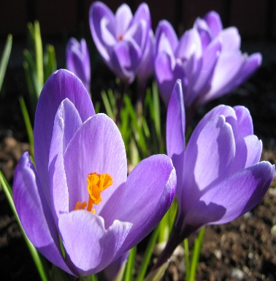 MARS 2021

Den 15 mars 2021 kommer Isgrens Lås att påbörja installationen av fastighetens nya passersystem (porttelefon). Styrelsen återkommer med utförlig information.
Bolina 3,0 kommer också att installeras under mars 2021. Styrelsen återkommer även om detta.
Många har undrat över när container kommer att vara på plats. Styrelsen har beslutat att container kommer att beställas 2 gånger/år, maj och november. Återkommer med datum.

Tänk på att inte lägga eller kasta ut mat till fåglarna då detta är en sanitär olägenhet. Gäller både framsida och trädgård.

Styrelsen/Marita

